Как пережить новогодние праздники и не простудиться.

Что нужно сделать, чтобы не заболеть во время зимних праздников.
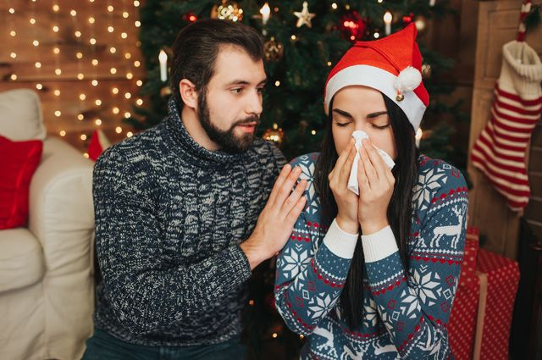

Новогодние праздники — время приятных хлопот и подготовки к встрече с родными и знакомыми. Но простуда как назло рушит все планы. Чтобы этого избежать, нужно повысить защитные силы организма и восстановить иммунитет.

Вот что нужно делать:
Принимайте витамины накануне зимы. Принимайте комплексные препараты, в состав которых входят и минеральные добавки. О возможных противопоказаниях проконсультируйтесь с терапевтом или уточните в инструкции.
Ешьте как можно больше кисломолочных продуктов или принимайте препараты, содержащие лактобактерии. Так вы не только улучшите работу кишечника, но и будете гораздо реже простужаться.
Не старайтесь стадиться на диету перед праздниками — организм будет слаб и вы можете заболеть в самый неподходящий момент. Лучше просто правильно питаться за несколько месяцев до важного дня. Исключите жирные продукты, обогатите рацион фруктами и овощами.
Не выходите на улицу или на балкон, не надев на себя теплые вещи. Также открывайте окна во время приготовления горячих блюд. Любой сквозняк может спровоцировать простуду и недомогание.
Во время праздников старайтесь не переедать или принимайте препараты, которые помогут пищеварению. Когда организм не справляется с поглощенной пищей, он становится более уязвимым перед микробами и вирусами.
Если вы почувствовали легкое недомогание, примите витамин С, настойку эхинацеи или препарат, который помогает при простуде и гриппе. Выпейте пару чашек горячего чая с малиной. Возможно, это поможет вам не разболеться в самый разгар гуляний.

Заведующая отделом - врач по общей гигиене
Филиала ФБУЗ « Центр гигиены и эпидемиологии
в Чувашской Республике – Чувашии в городе Канаш»
Иванова Т.Н.

